**Курнеш Катерына Янова (Kurneszowna Katerzyna)**

28 ноября 1820 г – крещение (НИАБ 136-13-894, лист 105, №43/1820-р (ориг)).

**НИАБ 136-13-894:** Лист 105. **Метрическая запись №43/1820-р (ориг).**

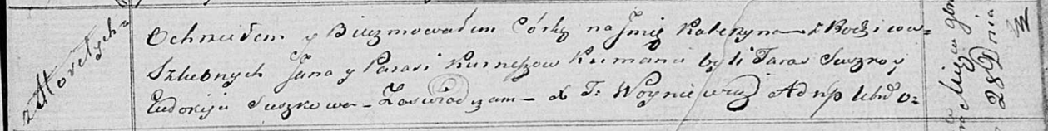

Осовская Покровская церковь. 28 ноября 1820 года. Метрическая запись о крещении.

Kurneszowna Katerzyna – дочь родителей с деревни Горелое.

Kurniesz Jan – отец.

Kurneszowa Parasia – мать.

Suszko Taras – кум.

Suszkowa Eudokija – кума.

Woyniewicz Tomasz – ксёндз.